Bài tập tuần 3
Họ và tên: Nguyễn Quốc Huy
MSSV: 22652941
Bài 1
Hãy áp dụng Composite Design Pattern để giải bài toán trên.
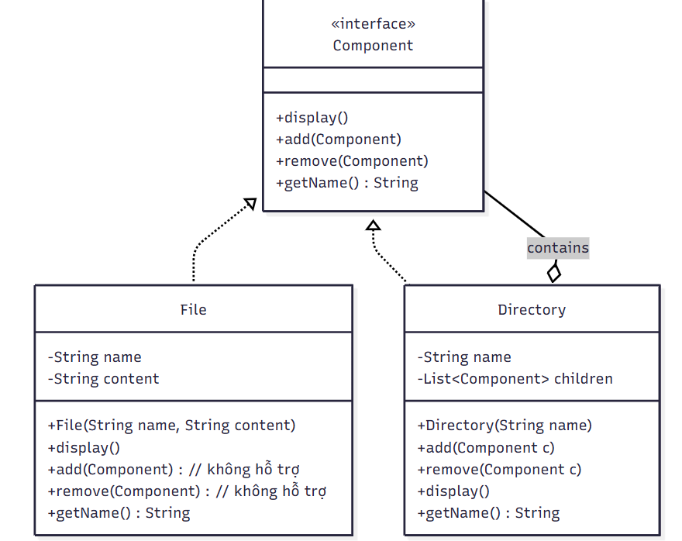
Code:
import java.util.ArrayList;
import java.util.List;

interface Component {
void display();
void add(Component c);
void remove(Component c);
String getName();
}

class File implements Component {
private String name;
private String content;

public File(String name, String content) {
this.name = name;
this.content = content;
}

public void display() {
System.out.println("📄 File: " + name + " - Nội dung: " + content);
}

public void add(Component c) { System.out.println("Không thể thêm vào File!"); }
public void remove(Component c) { System.out.println("Không thể xóa từ File!"); }
public String getName() { return name; }
}

class Directory implements Component {
private String name;
private List<Component> children = new ArrayList<>();

public Directory(String name) {
this.name = name;
}

public void add(Component c) {
children.add(c);
System.out.println("Đã thêm " + c.getName() + " vào thư mục " + name);
}

public void remove(Component c) {
children.remove(c);
System.out.println("Đã xóa " + c.getName() + " khỏi thư mục " + name);
}
public void display() {
System.out.println("Thư mục: " + name);
for (Component child : children) {
child.display();
}
}
public String getName() { return name; }
}

public class CompositeDemo {
public static void main(String[] args) {
Directory root = new Directory("Root");
Directory docs = new Directory("Documents");
File file1 = new File("report.txt", "Báo cáo Q1");
File file2 = new File("note.txt", "Ghi chú");
root.add(docs);
docs.add(file1);
root.add(file2);
System.out.println("=== Hiển thị toàn bộ cấu trúc ===");
root.display();
}
}
Hãy áp dụng Observer Design Pattern vào các trường hợp trên
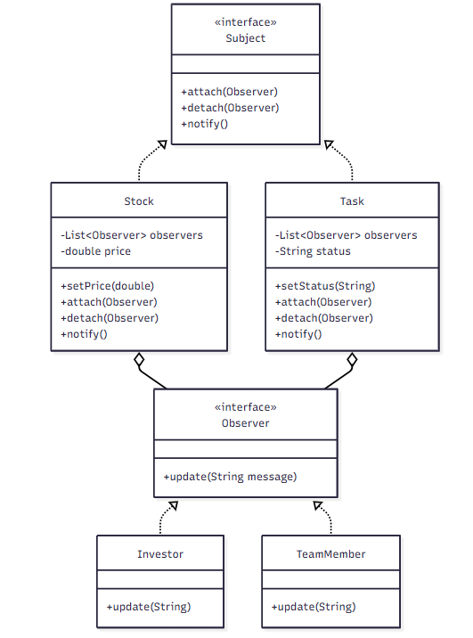
Code:
import java.util.ArrayList;
import java.util.List;

interface Subject {
void attach(Observer o);
void detach(Observer o);
void notifyObservers();
}

interface Observer {
void update(String message);
}

class Stock implements Subject {
private List<Observer> observers = new ArrayList<>();
private double price;
private String name;

public Stock(String name, double price) {
this.name = name;
this.price = price;
}

public void setPrice(double newPrice) {
this.price = newPrice;
notifyObservers();
}

public void attach(Observer o) { observers.add(o); }
public void detach(Observer o) { observers.remove(o); }
public void notifyObservers() {
for (Observer o : observers) {
o.update(name + " thay đổi giá: " + price);
}
}
}

class Task implements Subject {
private List<Observer> observers = new ArrayList<>();
private String status;
private String taskName;

public Task(String taskName, String status) {
this.taskName = taskName;
this.status = status;
}

public void setStatus(String newStatus) {
this.status = newStatus;
notifyObservers();
}

public void attach(Observer o) { observers.add(o); }
public void detach(Observer o) { observers.remove(o); }
public void notifyObservers() {
for (Observer o : observers) {
o.update("Task '" + taskName + "' thay đổi trạng thái: " + status);
}
}
}

class Investor implements Observer {
private String name;
public Investor(String name) { this.name = name; }
public void update(String message) {
System.out.println(" " + name + " nhận thông báo: " + message);
}
}

class TeamMember implements Observer {
private String name;
public TeamMember(String name) { this.name = name; }
public void update(String message) {
System.out.println(" " + name + " nhận thông báo: " + message);
}
}

public class ObserverDemo {
public static void main(String[] args) {
// Trường hợp 1: Cổ phiếu
Stock apple = new Stock("AAPL", 150.0);
Investor inv1 = new Investor("Nhà đầu tư A");
apple.attach(inv1);
apple.setPrice(155.5);

// Trường hợp 2: Task
Task task = new Task("Thiết kế UI", "In Progress");
TeamMember member = new TeamMember("Huy");
task.attach(member);
task.setStatus("Completed");
}
}
Hãy áp dụng Adapter Design Pattern vào trường hợp trên
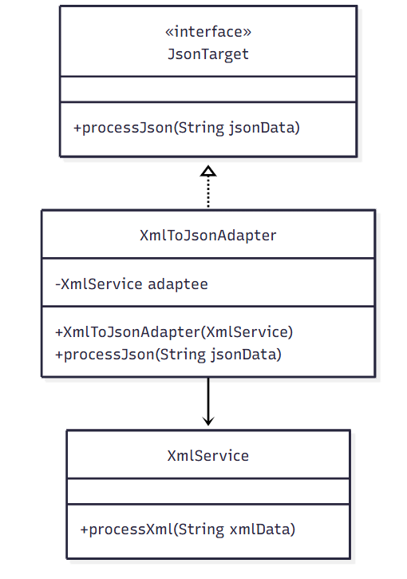
Code:
interface JsonTarget {
void processJson(String jsonData);
}

class XmlService {
public void processXml(String xmlData) {
System.out.println("Xử lý XML: " + xmlData);
}
}

class XmlToJsonAdapter implements JsonTarget {
private XmlService adaptee;

public XmlToJsonAdapter(XmlService adaptee) {
this.adaptee = adaptee;
}

public void processJson(String jsonData) {
// Chuyển JSON → XML (mô phỏng)
String xmlData = jsonData.replace("{", "<root>").replace("}", "</root>").replace("\"", "'");
System.out.println("Adapter chuyển JSON sang XML: " + xmlData);
adaptee.processXml(xmlData);
}
}

public class AdapterDemo {
public static void main(String[] args) {
XmlService xmlService = new XmlService();
JsonTarget adapter = new XmlToJsonAdapter(xmlService);

String jsonInput = "{\"user\":\"Huy\", \"age\":30}";
adapter.processJson(jsonInput);
}
}
Bài 2
1. Singleton Pattern:
Xây dựng một đối tượng Library để quản lý tất cả các sách trong thư viện. Đảm bảo rằng chỉ có một đối tượng duy nhất của Library trong hệ thống (chỉ có một thư viện duy nhất).
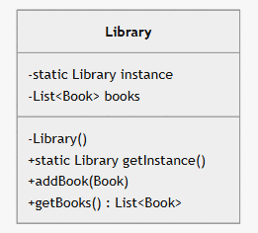
Code:
import java.util.ArrayList;
import java.util.List;

class Library {
private static Library instance;
private List<Book> books = new ArrayList<>();

private Library() {} // private constructor

public static Library getInstance() {
if (instance == null) {
instance = new Library();
}
return instance;
}

public void addBook(Book book) { books.add(book); }
public List<Book> getBooks() { return books; }
}
2. Factory Method Pattern:
Khi thêm sách mới vào thư viện, bạn có thể chọn loại sách (sách giấy, sách điện tử, sách nói, v.v.). Hãy sử dụng Factory Method để tạo ra các loại sách khác nhau.
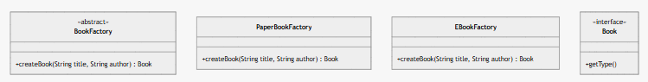
Code:
interface Book {
String getTitle();
String getAuthor();
String getType();
}

abstract class BookFactory {
public abstract Book createBook(String title, String author);
}

class PaperBookFactory extends BookFactory {
public Book createBook(String title, String author) {
return new PaperBook(title, author);
}
}

class EBookFactory extends BookFactory {
public Book createBook(String title, String author) {
return new EBook(title, author);
}
}

class PaperBook implements Book {
private String title, author;
public PaperBook(String t, String a) { title = t; author = a; }
public String getTitle() { return title; }
public String getAuthor() { return author; }
public String getType() { return "Sách giấy"; }
}

class EBook implements Book {
private String title, author;
public EBook(String t, String a) { title = t; author = a; }
public String getTitle() { return title; }
public String getAuthor() { return author; }
public String getType() { return "Sách điện tử"; }
}
3. Strategy Pattern:
Xây dựng các chiến lược tìm kiếm sách khác nhau (tìm kiếm theo tên, theo tác giả, theo thể loại). Dựa vào lựa chọn của người dùng, chiến lược tìm kiếm sẽ được thay đổi
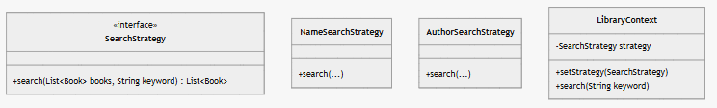
Code:
interface SearchStrategy {
List<Book> search(List<Book> books, String keyword);
}

class NameSearchStrategy implements SearchStrategy {
public List<Book> search(List<Book> books, String keyword) {
List<Book> result = new ArrayList<>();
for (Book b : books) if (b.getTitle().contains(keyword)) result.add(b);
return result;
}
}

class AuthorSearchStrategy implements SearchStrategy {
public List<Book> search(List<Book> books, String keyword) {
List<Book> result = new ArrayList<>();
for (Book b : books) if (b.getAuthor().contains(keyword)) result.add(b);
return result;
}
}

class LibraryContext {
private SearchStrategy strategy;
public void setStrategy(SearchStrategy s) { this.strategy = s; }
public List<Book> search(List<Book> books, String keyword) {
return strategy.search(books, keyword);
}
}
4. Observer Pattern:
Khi có sách mới hoặc sách đã hết hạn mượn, hệ thống sẽ gửi thông báo cho những người quan tâm (ví dụ: các nhân viên thư viện hoặc những người dùng đã đăng ký theo dõi). Hãy sử dụng Observer Pattern để xử lý việc này.
5. Decorator Pattern:
Cho phép người dùng mượn sách với các tính năng bổ sung như gia hạn thời gian mượn, hay yêu cầu sách với phiên bản đặc biệt (sách có chữ nổi, sách có bản dịch, v.v.). Sử dụng Decorator Pattern để mở rộng các tính năng của việc mượn sách mà không thay đổi các lớp sách cơ bản.
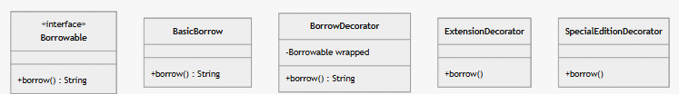
Code:
interface Borrowable {
String borrow();
}

class BasicBorrow implements Borrowable {
private Book book;
public BasicBorrow(Book book) { this.book = book; }
public String borrow() {
return "Đã mượn sách: " + book.getTitle();
}
}

abstract class BorrowDecorator implements Borrowable {
protected Borrowable wrapped;
public BorrowDecorator(Borrowable w) { wrapped = w; }
public String borrow() { return wrapped.borrow(); }
}

class ExtensionDecorator extends BorrowDecorator {
public ExtensionDecorator(Borrowable w) { super(w); }
public String borrow() {
return super.borrow() + " + Gia hạn thêm 7 ngày";
}
}

class SpecialEditionDecorator extends BorrowDecorator {
public SpecialEditionDecorator(Borrowable w) { super(w); }
public String borrow() {
return super.borrow() + " + Phiên bản đặc biệt (chữ nổi)";
}
}

